15_01_#1 | Description | Не поддерживается кириллица в поле ввода имени
Project Name |  | Alien Shooter
Project Component |  | Настройки
Version |  | 0,2
Влияние (Severity):  S1 — Блокировщик  S2 — Критичный  S3 — Серьезный  S4 — Обычный  S5 — Мелкий |  | S5 — Мелкий
Приоритет (Priority):  P1 — Высокий  P2 — Средний  P3 — Низкий |  | P3 — Низкий
Status |  | New
Author |  | Alexander Efremkin | Efremkinav99@gmail.com
Шаги для воспроизведения (Steps to reproduce) |  | 1 — Зайти в меню «настройки»  2 — попытаться ввести имя на латинице  3. Обнаружить, что текст не отображается
Actual result |  | Не отображается имя на латинице:  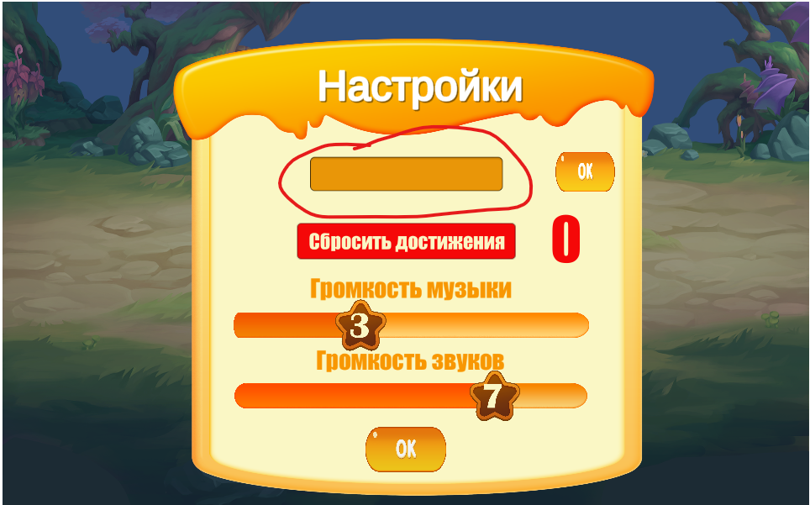
Expected result |  | Возможность ввести имя на латинице

